BỘ CÔNG THƯƠNG
TRƯỜNG ĐẠI HỌC CÔNG NGHIỆP TP HỒ CHÍ MINH
----------------------
Khoa: Công Nghệ Thông Tin



LAB REPORT

LESSON: MONITORING

Student’s Name : Lê Tấn Cường
Class Code : DHCNTT21AVL
Subject : Triển khai an ninh hệ thống
Instructor : Võ Công Minh
Faculty : Công nghệ thông tin
Completed Date : 22/09/2026

NHẬN XÉT CỦA GIÁO VIÊN HƯỚNG DẪN

Điểm lab report:

PHẦN BÀI LÀM THỰC HÀNH
(SV chụp màn hình thực hành các bước của các yêu cầu)

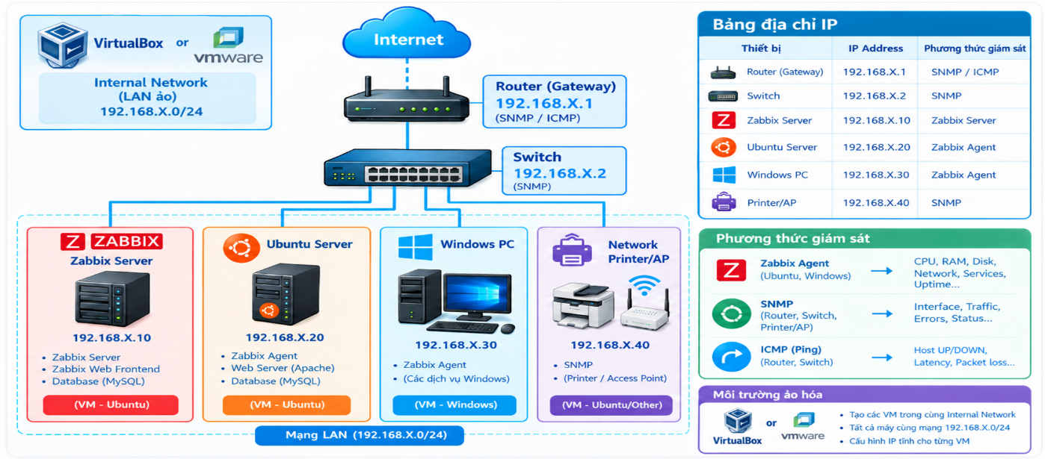
- Sinh viên xây dựng sơ đồ LAB như hình đã cho (X là số thứ tự theo danh sách lớp)

- Sinh viên thực hiện các yêu cầu sau:
  - Giám sát Router/Switch bằng SNMP
Mục tiêu giám sát:
- CPU
+ Router
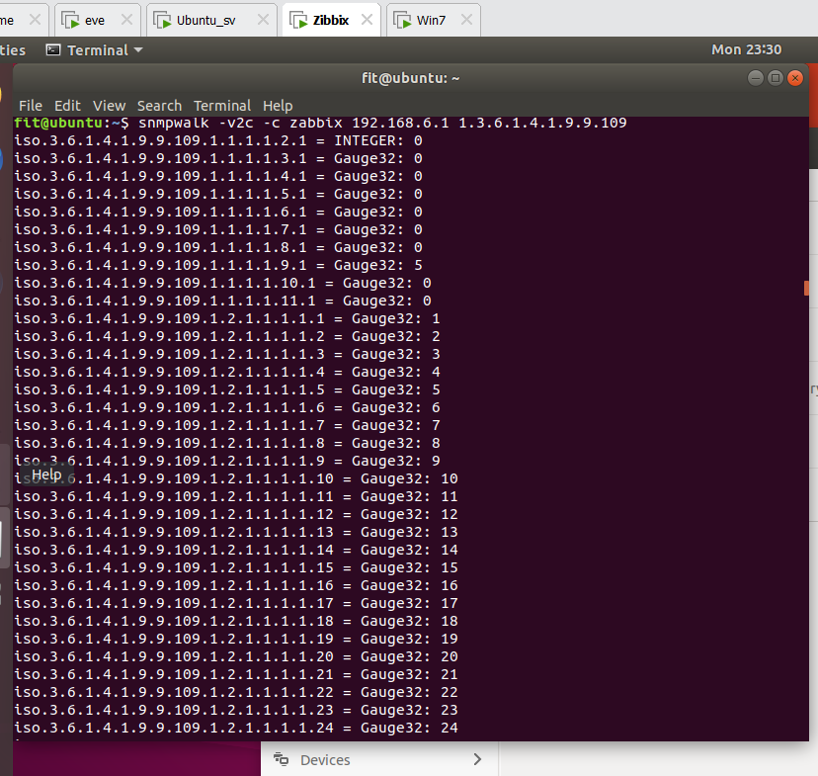
+ Switch
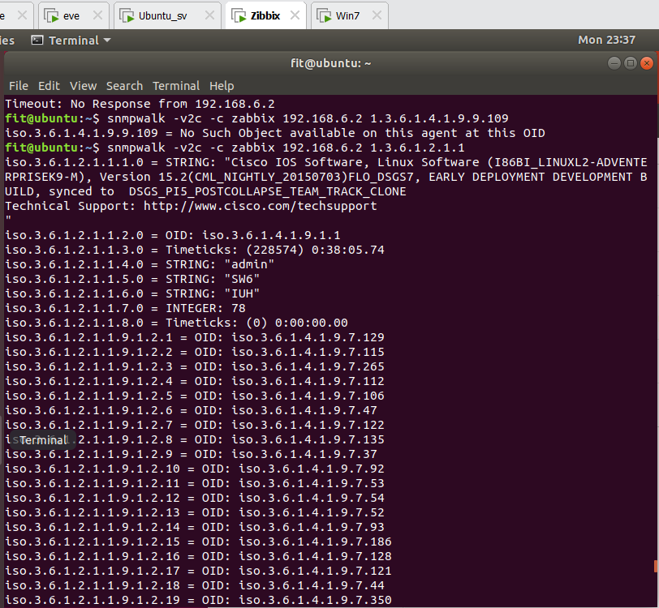
- Memory
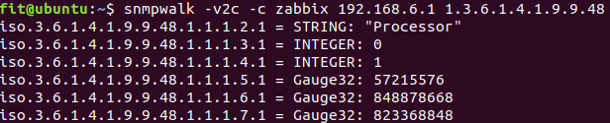
+ Router
- Interface
+Router
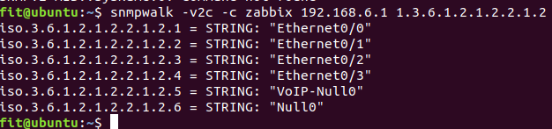
+Switch
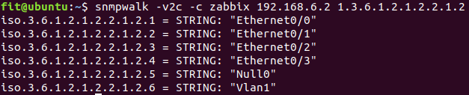
- Bandwidth
+ Router
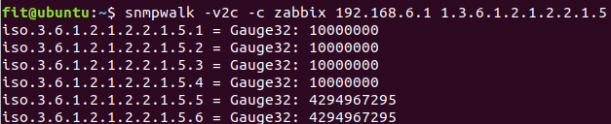
+ Switch
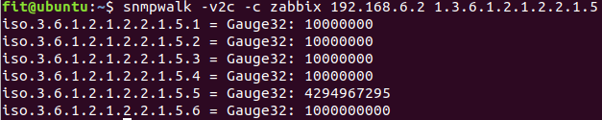
- Incoming traffic
+ Router
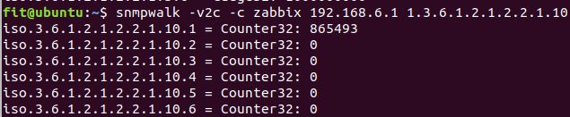
+ Switch
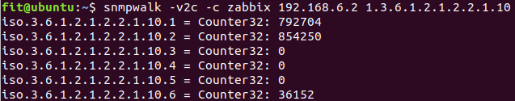
- Outgoing traffic
+ Router
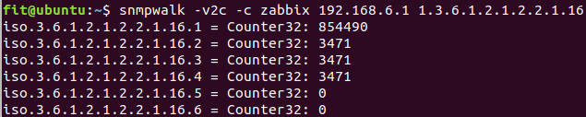
+ Switch
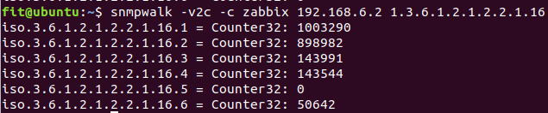
- Interface errors
+ Router
In/out
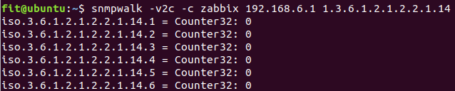
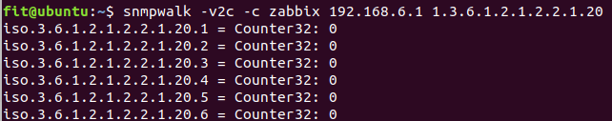
+ Switch
In/out
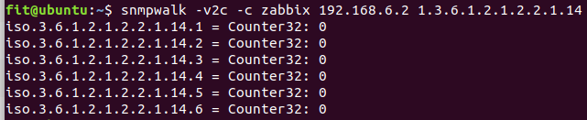
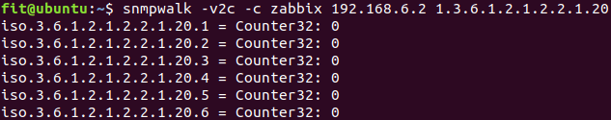
- Interface status
+ Router
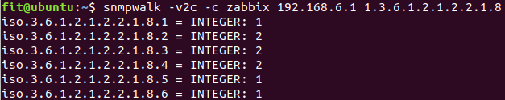
+ Switch
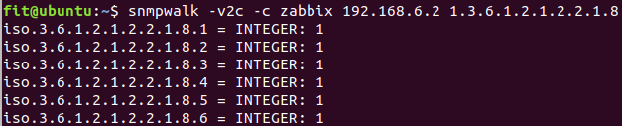
  - Giám sát và cảnh báo Ubuntu Server/ Windows PC bằng Zabbix Agent
- CPU load.
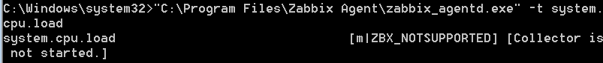
- RAM
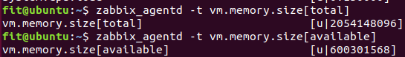
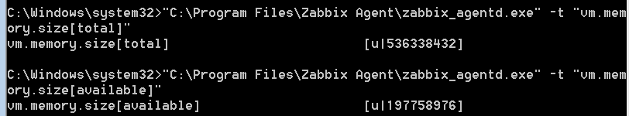
- Disk
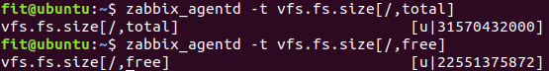
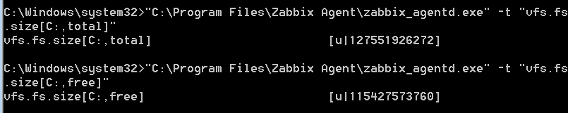
- Network.
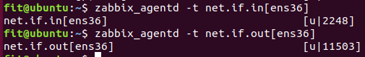
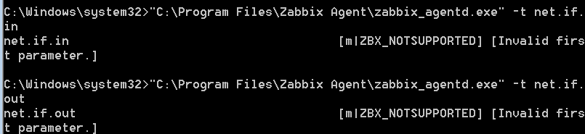
- System: Processes, Services.
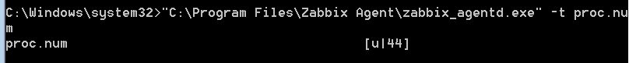
  - Giám sát Windows Service
- Windows Update
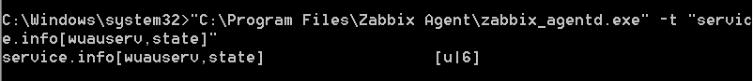
- Print Spooler
- Apache
- IIS

